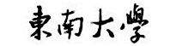
编译原理课程设计
设计报告

组长： 09007327 蒋锟
成员： 09007305 董丹
09007331 李健强

东南大学计算机科学与工程学院
二0 10 年 5 月

设计任务名称 |  | SeuLex，SeuYacc
完成时间 |  | 2010年5月6日 | 验收时间 | 2010年5月7日
本组成员情况
学 号 | 姓 名 | 承 担 的 任 务 |  |  | 成 绩
09007327 | 蒋锟 | SeuLex:总体架构的创建；数据结构的设计；算法的确定、所有的解析工作及代码生成。  SeuYacc：总体架构的创建；数据结构的设计；Yacc输入文件的解析工作；上下文无关文法到对应LR(1)文法的下推自动机的构造。
09007305 | 董丹 | SeuLex:构造NFA、多个合并NFA、最小化DFA实现及优化。  SeuYacc：LR(1)文法的下推自动机到相应分析表的构造；  LR(1)总控程序的构造（查表程序）；符号表的构建与相应管理程序；语义动作程序的加入
09007331 | 李健强 | SeuLex:NFA转化为DFA实现，项目测试及最后报告的书写。  SeuYacc：LR(1)到LALR(1)的映射；SeuYacc的应用；最后的测试以及报告的书写

1 编译对象与编译功能
1.1 编译对象
（作为编译对象的C语言子集的词法、语法描述）
SeuLex：词法分析生成器。
编译对象：使用Lex语言编写的lex.l文件。文件内容：定义段，规则段，用户子程序段。段与段之间用%%间隔。
SeuYacc：语法分析生成器，翻译.y后缀文件，生成语法分析器主程序。
1.2 编译功能
SeuLex：
  - Lex输入文件的解析
对应程序单元：
void AnalysisDefineSegment(); //扫描定义段
void AnalysisRuleSegment(); //扫描规则段
void AnalysisProgramSegment(); //输出例程序
  - 正规表达式的解析
对应程序单元：
void replaceRe(string &re,map<string,string> &id2reTable);//替换子表达式
void completRe(string &re);//完整正规表达式 加连接符@
void postFix(string &re);//中缀变后缀
  - 一个正规表达式到NFA的转换算法实现
对应程序单元：
void ConstructNFA();//根据正规表达式构造DFA
void Thompson(string &re,NFA &tnfa); //Thompson构造法构造NFA
  - 多个NFA的合并
对应程序单元：
void Join(NFA &tnfa); //合并两个NFA
  - NFA的确定化和最小化算法实现
对应程序单元：
void NFAtoDFA(); //将NFA转化为相应的DFA
void miniDFA(); //最小化DFA
  - 返回状态与返回内容的对应
对应程序单元：
yytab.h
  - SeuLex应用
对应程序单元：
SeuLex.cpp与yylex.cpp
SeuYacc：
  - Yacc输入文件的解析
对应程序单元：
void Init(); //初始化函数
void ReadDeclaration(); //读声明段，主要是读%token %left %right
void ReadRule(); //读规则段，主要是读产生式
void ReadProducer(); //读入若干左部一样的产生式上下文无关文法到对应LR(1)文法的下推自动机的构造
对应程序单元：
void CreateLR();
void rightHeadSet(); //获得相同左部的右部集
void getFirstSet(); //求所有非终态符的首符集
void CLOSURE(set<Item> &I); //求项目的闭包
set<int> FIRST(int left,set<int> right); //求非终态的首符集
  - LR(1)文法的下推自动机到相应分析表的构造
对应程序单元：
CreateLR(); //构造LR(1)自动机及分析表
void CalIndex(); //计算终态符与非终态符在分析表中的位置
  - LR(1)总控程序的构造（查表程序）
void PrintParser()
  - LR(1)到LALR(1)的映射
对应程序单元：
void LRtoLALR(map<set<Item>,int>);//构造LALR(1)项目集族及分析表
multimap<set<Item>,int> clearsym(map<set<Item>,int>);//去除搜索符,用以比较是否同心
void merge(int,int,map<set<Item>,int>,map<set<Item>,int>);//合并同心状态的搜索符
  - 符号表的构建与相应管理程序
void PrintMain();
void PrintSymTable();
  - 语义动作程序的加入
void PrintSemantic();
  - SeuYacc的应用
parse.cpp与parse.h

2. 主要特色
SeuLex：
- NFA：数据结构定义合理，在Node_Edge定义中，定义了结点状态值，和该结点的所有出边集合，出边用multimap<int,int>表示，即通过一个字符到达状态N，在用正规表达式构造NFA时，先对正规表达式进行预处理，包括替换用户自定义表达式，添加连接符以便于以后化为后缀再用Thompson算法构造NFA，有部分地方是用红皮书上的方法构造，减少EPSLONG边.
- DFA最小化：DFA最小化采用的是红皮书上的最小化算法，在详细设计中详细介绍。
- 对各模块进行测速，找出性能瓶颈，并用set ，hash_set，list等数据结构进行替换测试。主要测试最小化DFA部分，找出最适合的数据结构。
SeuYacc：
- 文件记录SeuYacc工作过程：创建myLog.txt，记录程序数据与工作流程，方便调试和错误纠正。
- 功能完善且合理的项目集族存储结构：使程序具有了良好的可读性和可扩展性。
- LR(1)到LALR(1)的映射：掌握了LR(1)自动机到LALR(1)自动机的构造方法与实现思路。具体设计在详细设计中介绍。
- 语义动作的加入：完整的体现语法分析器的工作流程，便于纠正错误且加深了对语法分析器原理的理解。具体设计在详细设计中介绍。
- SeuYacc的应用：SeuYacc解析.y输入文件，生成语法分析器parse。parse语法分析器可对相应语句进行分析，看其是否符合语法规范，并调用相应的语义子程序。

3 概要设计与详细设计
（由总到分地介绍SeuLex和SeuYACC的设计，包括模块间的关系，具体的算法等。采用面向对象方法的，同时介绍类（或对象）之间的关系。在文字说明的同时，尽可能多采用规范的图示方法。）
3.1 概要设计
（以描述模块间关系为主）
SeuLex：
在概要设计中，确立程序所需的各模块，以及各模块之间的关系。
本程序各模块之间是一种从始至终的简单顺序关系，因此用一张简单流程图就可以明确展示概要设计中程序各模块之间的关系。
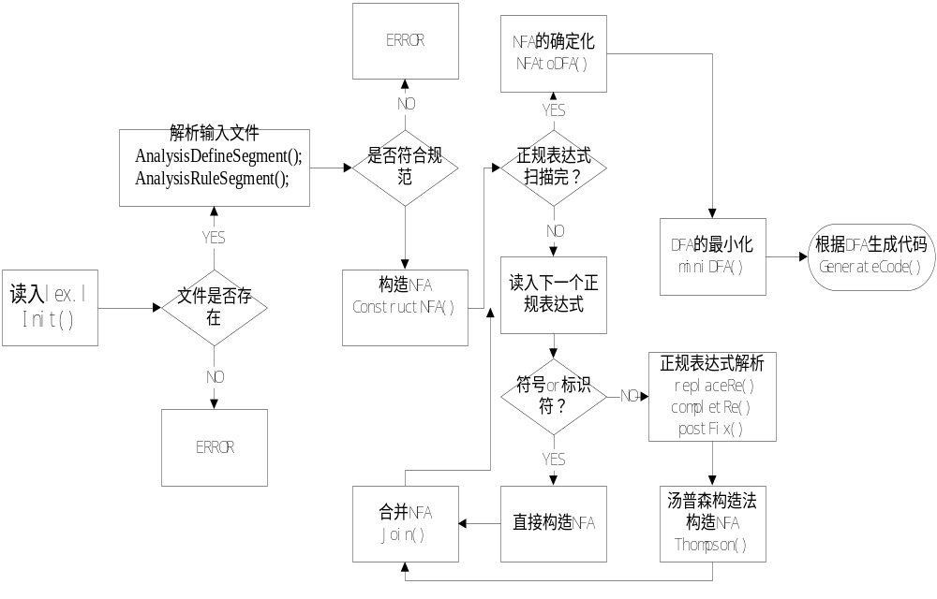
最终生成C语言代码构成的词法分析器yylex.cpp
SeuYacc：
用一张流程图反映Yacc各模块的联系与初始设计
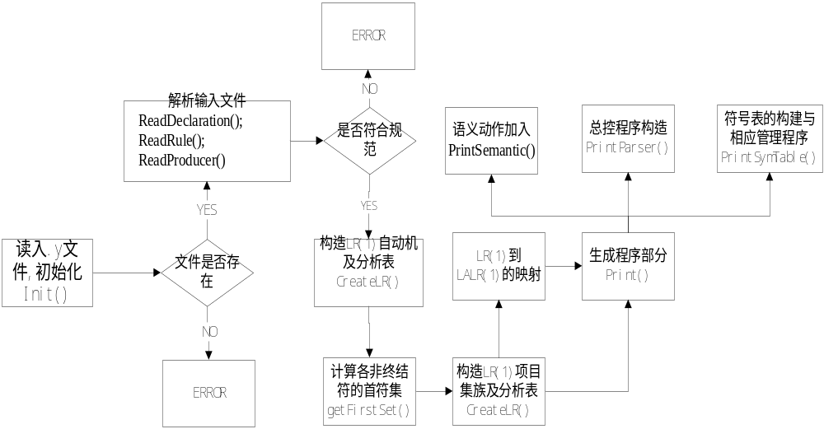
3.2 详细设计
（以描述数据结构及算法实现为主）
SeuLex：
数据结构设计：
set<int> symbolTable; //记录输入的符号表
map<string,string> id2reTable; //自定义标识符名到正规表达式的映射
map<int,int> nfaTeminal; //NFA终态对应的动作表
map<int,int> dfaTeminal; //DFA终态对应的动作表
vector<string> actionTable; //动作表
vector<string> reTable; //正规表达式表
stack<NFA> nfaStack; //NFA栈，由正规表达式构造NFA时要用到
map<set<int>,int> dStates; //DFA节点的状态标记
typedef deque<Node_Edge *> NFA; //用双端队列表示NFA
typedef deque<Node_Edge *> DFA; //用双端队列表示DFA
typedef deque<set<int> > MDFA; //用双端队列表示最小DFA
NFA nfa; //最终的NFA
DFA dfa; //最终的DFA
MDFA mdfa; //最小化DFA
节点的数据结构用class Node_Edge{
int state; //节点的状态值
multimap<int,int> transTable; //存储状态转换的表格
}类表示
算法实现：
按照程序的流程对各个模块的算法进行说明。
- Lex输入文件的解析：在解析定义段时，将自定义标识符到正规表达式的映射存储到id2reTable。解析规则段时，将正规表达式存储到reTable，动作存储到actionTable。
- 构造NFA：
- 判断当前正规表达式是否属于符号或标识符，若是则直接构造NFA。若不是则调用函数Thompson()使用汤普森进行构造。如此设计的原因是符号一般较短，直接构造较为简单；标识符对应的NFA只有两个状态，直接构造很简单，采用汤普森法反而过于复杂，代价太高。
- 若正规表达式不是符号或标志符，需要对正规表达式进行解析处理。遍历正规表达式表reTable，若遇到自定义标识符，调用函数replaceRe()，搜寻id2reTable，找到标识符对应的正规表达式进行替换。再调用completRe()对正规表达式进行补全操作，例如[0-9]|([1-9]({[0-9]})*)变为0|1|2|3|4|5|6|7|8|9|(1|2|3|4|5|6|7|8|9(0|1|2|3|4|5|6|7|8|9)*)，break变为b@r@e@a@k(|表示或操作，@表示链接操作)。再将得到的中缀表达式通过postFix()转化为后缀，结果如下：01|2|3|4|5|6|7|8|9|12|3|4|5|6|7|8|9|01|2|3|4|5|6|7|8|9|*，br@e@a@k。
- 汤普森法构造NFA：主要对“|”“、“@”和“*“进行操作，即或、链接与闭包。用到数据结构nfaStack，每扫描到一个字符，构造一个简单两个节点nfa压入nfaStack栈。当检测到”|“时，nfaStack从栈顶弹出两个NFA(这就是使用后缀表达式的原因，可以直接得到操作数的NFA)，实现或操作，将得到的NFA压栈。“@”和“*“操作与之类似。最终nfaStack栈顶存储的即是最终的NFA。
- 合并NFA：定义NFA nfa存储最终的NFA。在Join()中，若nfa为空，则将当前正规表达式新产生的NFA直接加入nfa中，否则就将nfa中的NFA与新产生的NFA合并。合并算法：将新生成NFA以一个空串边连接到原NFA上即可。
- NFA的确定化：使用龙书介绍的子集构造法进行NFA->DFA的转换，不再赘述。
- DFA的最小化：DFA最小化采用的是红皮书上的最小化算法。先根据dfaTeminal的信息将dfa中的结点分成两大集合（一类是非终结符集合，另一类是终结符集合），放入数据结构set<int>中，然后将两个集合放入自定义的typedef deque<set<int> > MDFA的数据结构中。然后循环扫描这个队列，看是否存在不等价的状态。若存在不等价的状态，则先将该状态的编号插入到一个临时的数据结构set<int> s中，每扫描完一个集合，先根据s中元素的个数判断是否存在不等价的状态，若不存在继续扫描下一个集合，若存在则停止扫描下一个集合，而是将s作为一个新的集合插入mdfa中，并将原来的集合中分离出来的状态删除。进行下一轮扫描，若不存在不等价的状态则最小化就完成了。
此时，生成的最小化集合mdfa是以集合为元素的双端队列，要将其转化为以Node_Edge*为元素的双端队列，并进行重新编号。我们编号的时候，用它在原来队列中的下标作为结点的编号。后续通过int getMiniStartState()获得起始结点，通过函数int mdfaIsTerminated(set<int> &T)得到最小化DFA的终态集合。到此为止最小化DFA完成了。
- 生成代码：先通过 int getMiniStartState()获得起始编号的状态号，将state初始化为起始状态。然后遍历mdfa1中各个状态，取得他们的transTable，然后对该表中的元素进行遍历，转向下一个状态，通过计算单词的字符的个数判断是否到了最后一个状态，若到了最后一个状态且它是终态的话，则接收，返回相应的动作，若不是终态则返回错误信息。
SeuYacc：
数据结构设计：
//定义产生式
struct Producer
{
int left;
vector<int> right;
};
vector<Producer> producerSet; //存所有的产生式
//定义项目集类
class Item{ //定义项目类
public:
int pn; //存储产生式的编号
int pos; //存储此项目的移进位置
set<int> searchSym; //存储此项目的搜索符
Item(int Pn,int Pos,set<int> &S);
int getNextSym(); //返回下一个将要移进的符号，如果已经到达最后，则返回-1，表示可归约
int getNNextSym(); //返回再一下要移进的符号，在求闭包运算中计算搜索符时使用
void move(); //移进一个符号
bool isEnd(); //是否右部已经全部移进
bool nextIsEnd(); //右部是否到达最后一个符号，求闭包运算时用
bool IsMerge(Item &it); //判断两个项目是不是需要合并
void Merge(Item &it); //合并两个项目
void operator=(const Item &it);
};
int priority=0; //运算符的优先级，数值越大优先级越大
int state=0; //项目集的状态编号
vector<vector<int> > actionTable; //存储LR动作表，其中第二维大小必须已知
vector<vector<int> > LAactionTable; //存储临时LALR动作表，用于代码构造，其中第二维大小必须已知
vector<vector<int> > LAactionTableLast; //存储最终LALR动作表，其中第二维大小必须已知
map<int,int> tActionTable; //存储终结符到动作表的映射
map<int,int> ntActionTable; //存储非终结符到动作表的映射
map<string,int> terminalTable; //数字编码到终结符的映射
map<string,int> nterminalTable; //数字编码到非终结符的映射
map<int,int> preTable; //运算符优先级表
map<int,int> preP; //产生式优先级，并不存所有产生式的优先级，只存会引起冲突的
map<int,set<int> > rhSet; //左部到右部第一文法符号集的映射
map<int,set<int> > lpSet; //左部到产生式集的映射
map<int,set<int> > firstSet; //非终态的首符集
set<int> leftTable; //左结合运算符集合
set<int> rightTable; //右结合运算符集合
map<int,string> semanticTable; //存语义动作
  - Yacc输入文件的解析：
- 解析声明段：调用ReadDeclaration()函数，将声明的终结符及其数字编码加入终结符表terminalTable，将运算符对应的数字编码加入对应的运算符表leftTable或rightTable，其对应的优先级加入运算符优先级表preTable中。
- 解析规则段：调用ReadRule()和ReadProducer()函数，解析产生式左部，将产生式左部非终结符加入非终结符表nterminalTable并加入产生式数据结构Produce.left中；解析产生式右部，把右部信息加入产生式Produce.right中，非终结符加入nterminalTable中，终结符加入terminalTable中，产生式其对应的语义动作加到语义动作表semanticTable中，最终产生式加入produceSet中。如若产生式右部有具有优先级的终结符，将其优先级赋予该产生式，用以解决构造语法分析表时移进与归约的冲突。
  - 上下文无关文法到对应LR(1)文法的下推自动机及分析表的构造：参照红皮书上算法
- 准备工作：先求每个非终结符的first集，加入firstSet中。把拓展产生式加入到初态项目集0中做为第一个项目，对项目集0中调用CLOUSURE()函数求闭包，求出最终初态项目集0，加到项目集族数据结构itemsetTable，并压入到项目集队列Q_item中。
- 构造LR(1)自动机及分析表：若项目集队列Q_item不为空，把队列中第一个项目集弹出赋予临时变量ItemSet，初始化分析表的一行，遍历ItemSet中项目，如果移进位置已经到达产生式尾，遍历此项目的搜索符，在分析表对应位置填写归约项(行是项目集号，列是终结符对应的索引)，如果此位置被占用，则存在归约-归约冲突，文法有问题；如果移进位置未到产生式尾，移进一个符号，把移进的符号及这些项目存储到moveItemSet中。遍历moveItemSet，对每个项目调用CLOUSURE()函数求闭包，得到项目集，如果此项目集不在项目集族中，则加入itemsetTable和Q_item。下面对当前项目填写分析表移进项，找到移进符号在分析表的位置(即行号为移进一个符号后产生的项目集号，列号为符号的索引)，填写移进项。若此位置已被写，说明存在移进-归约冲突，此时，比较该项目的产生式的优先级与移进符号的优先级，如果产生式优先级高，则不作变动，否则则填写移进项。
- 重复B操作，直至项目集队列为空，则表明没有新的项目集产生，LR(1)项目集族及对应分析表构造完毕。
  - LR(1)到LALR(1)的映射：
- 在已有了LR(1)项目集族及分析表的情况下，采用合并同心状态法构造LR(1)到LALR(1)的映射。先遍历LR(1)项目集族map< set<Item>,int> itemsetTable（关键字是产生式集合，值是状态编号），把每个状态中所有产生式的搜索符去掉，存储到数据结构multimap<set<Item>,int> itemsetTable1中。
- 再遍历itemsetTable1，找到同心状态，把状态号记录到map< int, set<int> > core中。合并同心状态的搜索符。
- 在根据core中记录的各同心状态，查找LR(1)分析表vector<vector<int> > actionTable，合并同心状态的分析表，得到最终LALR(1)分析表LAactionTableLast。
  - 符号表的构建与相应管理程序：
A.根据生成的LALR表生成一张动作转换表，在分析源代码的前面，先将非终结符和终结符映射成动作转换表每一列的下标，方便以后查动作转换表。
B.进入解析程序，先初始化状态栈和语义栈，然后每次通过yylex获得一个token，根据当前状态和读头下的符号，查动作转换表，根据动作转换表得到下一动作是移进还是规约，移进时将语言压入语义栈，在规约时，查语义动作弹出语义值进行处理后再压入语义栈，如果最后查动作转换表是0，表示分析成功，如果查表得到E,说明分析失败。
  - 语义动作程序的加入
A.在移进的时候，将语义值压入语义栈semStack中。
B.在规约时，根据规约的表达式编号得到规约语义值，根据语义值定义，依次从语义栈中弹出语义值到数组v[]中，并通过运算将结果放入v[0]中，最后将v[0]压入语义栈semStack中，以备下次出栈。

4 使用说明
4.1 SeuLex使用说明
文件说明：
1.后缀为.l的文件是词法分析生成器的解析输入文件。
2.SeuLex.cpp与StructDefine.h是构成词法分析生成器程序的文件
3.yytab.h是词法分析器的头文件，yylex.cpp是生成的词法分析器的主程序。
4.test.cpp是测试词法分析器的测试文件。
操作方法：运行SeuLex.cpp，输入.l文件，例如lex.l，则读入lex.l文件。程序运行完后，生成yylex.cpp文件。运行yylex.cpp,读入需要进行词法分析的文件，例如test.cpp,程序将对每个词素进行识别，并输出其属性。
4.2 Yacc使用说明
共提供了三个用例，对不同文法生成相应的语法分析器，对相应语句进行语法分析。
文件说明：
1.后缀为.y和.yy的文件是语法分析生成器的解析输入文件。
2. SeuYacc.cpp与Yacc.h是构成语法分析生成器程序的文件
3.yytab.h和yylex.h是词法分析器应用部分。
4. parse.cpp和parse.h是语法分析器部分。
5.test.txt是语法分析器的测试文件。
操作方法：
1.运行Seulex.exe,解析.l文件。生成词法分析器部分，即文件yylex.h
2.运行SeuYacc.exe，解析.y文件，生成语法分析器部分，即文件parse.cpp和parse.h
3.运行parse.cpp，可对test.txt文件中的语句进行语法分析

5 测试用例与结果分析
SeuLex：
词法分析生成器SeuLex测试：
测试用例：lex.l文件部分内容
定义段：%{
#include<iostream>
#include<string>
#include<fstream>
#include"yytab.h"
using namespace std;
%}
digit [0-9]
letter [a-zA-Z]
num [0-9]|([1-9]({digit})*)
id {letter}({digit}|{letter})*
规则段：(不一一列举)
关键字：
break {return BREAK; }
符号：
"-=" {return SUB_ASSIGN; }
数字和标识符：
{num} {return NUMBER;}
{id} {return IDENTIFIER;}
用户子程序段
void main()
{………}
结果：生成yylex.cpp词法分析器主程序
分析：若要分析SeuLex生成的词法分析器是否正确，必须对yylex.cpp进行测试。
词法分析器yylex测试：
测试用例：test.cpp
return 0 ;
int i = 1 ;
结果
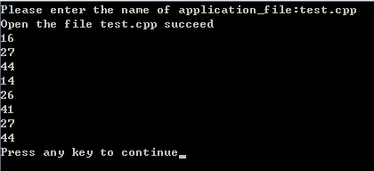
分析：在yytap.h中，有如下定义：
#define INT 14
#define RETURN 16
#define IDENTIFIER 26
#define NUMBER 27
#define E_OP 41
#define SEMICOLON 44
在lex.l中有如下规则：
int {return INT; }
return {return RETURN; }
{id} {return IDENTIFIER;}
{num} {return NUMBER;}
"=" {return E_OP; }
";" {return SEMICOLON; }
根据上述测试结果，可认为yylex词法分析器可以正确的根据规则分析词素，SeuLex通过对lex.l进行转换生成了正确的词法分析器。故SeuLex项目基本成功。
各模块进行测速：
目的：程序有些模块耗时较长，例如最小化DFA。因此对这些模块所采用的数据结构进行替换，找到最适合当前算法的数据结构。主要测试最小化DFA。
程序中默认采用的数据结构是set，一种
拟定四种数据结构：list：双向链表；set：集合容器；hash_set：哈希集合容器 vector：。
测试结果：
比较list和set，vector：
VC6.0平台下，调试方式DEBUG（Release下时间接近，没有可比性）
最小化DFA： list runtime：340.082秒。 set runtime：130.415秒。
Vector runtime：232.089秒
set的效率更高。选用set。
原因猜想：list结构在插入删除以及遍历操作上代价较小，但程序中寻找单个元素操作较多，在这种情况下list效率不如set，因此耗时较长，list和vector需进行去重复元素操作，代价比较大。
比较hash_set和set：
VS2005平台下，调试方式DEBUG（VC6.0没有hash_set，故采用VS调试）
注：在相同程序情况下，DEBUG调试下VS比VC要慢，然而Release下VS比VC快很多。
最小化DFA：hash_set runtime：1631..75秒（恐怖的时间）
set runtime：809.752秒（程序与VC6.0下程序相同）
原因：hash_set结构查找插入删除操作效率都很高，然而算法中很多地方都是在完全遍历，
hash_set结构在此种结构下无能为力，效率低下。（悲剧啊！）
结论：在所选用的三种数据结构中，尽管每种都可以生成正确的词法分析器，然而set在当前算法环境下效率最高，故在最小化DFA时还是选用set数据结构较为稳妥。
SeuYacc：
语法分析生成器SeuYacc测试：
测试用例：.y后缀文件部分内容，例如yacc.y
%{
%}
%token NUM IDENTIFIER EQ
%left ADD SUB
%left MUL DIV
%%
S : identifier EQ E { symTable[lookup(name)].val=v[0] }
;
identifier : IDENTIFIER { insert(name,IDENTIFIER,0) }
;
E : E ADD E { v[0]=v[1]+v[3] }
| E SUB E { v[0]=v[1]-v[3] }
| E MUL E { v[0]=v[1]*v[3] }
| E DIV E { v[0]=v[1]/v[3] }
| '(' E ')' { v[0]=v[2] }
| NUM { v[0]=val }
;
%%
结果：生成.语法分析器主程序，如想知道是否正确，则需对parse语法分析器进行测试。
语法分析器parse测试：
测试用例：四则运算式 a=10+10*(30+30)/5-50
结果：
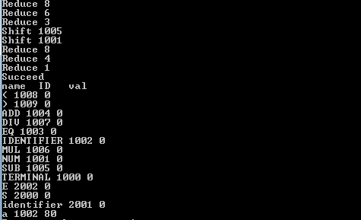
根据上图程序显示，说明语法分析器正确分析了四则运算式，符号表的相应创建管理程序也是正确的，正确的调用了语义子程序且输出了正确结果。因此，SeuYacc项目基本完成 。

6 课程设计总结（包括设计的总结和需要改进的内容）
SeuLex：
设计的总结：通过这次Seulex的编写，对于编译原理课程的实际应用有了进一步了解，领会了在程序编译中它的重要性。另外通过这次课程设计，小组成员基本掌握了STL容器类的使用方法，编程能力得到很大的提升。设计初期，觉得工作量大，算法繁琐。然而千里之行，始于足下，经过组员之间协商分工、精诚合作，确定了大体的框架、数据结构及算法思路，最终顺利的实现了各项功能，完成了项目。通过此项目，充分体会了团队合作和合理规划项目的重要性，并将在今后的学习工作过程中持之以恒，一以贯之。
需要改进的地方：
1.lex.l文件中格式限制较多，不够灵活；且如果lex语言出错，不易对错误进行监控定位。
2.程序总体运行时间约为两分钟，程序中部分模块效率不高，数据结构及算法都需优化。
3.生成的词法分析器代码繁琐冗余，约30000行，因此生成代码算法需要进行优化从而达到词法分析器的优化
SeuYacc：
设计的总结：通过yacc的编写，对编译原理语法分析自动机的构造以及语法分析的实际应用有了更深入的了解。SeuYacc工作量较大，无论是数据结构还是算法设计方面都较为复杂。在开发初期，确立一个合理的数据结构及程序框架可以大幅减轻编程难度及工作量。通过这次实验，我们意识到了以上工作的重要性。在本次实验中，我们对各模块进行了分工，而各模块之间也是互相关联的，因此就要求我们在完成自己工作时也要为其他各模块提供良好的接口，与人方便，与己方便，同分体会了合作的技巧与重要性。
需要改进的地方：
  - 分析表构造时当遇到归约-归约冲突时，程序跳出，没有执行类似于数据库‘回卷’之类的操作，继续将分析表构造完；也无法定位文法的错误，纠错能力不够强大。
  - .y输入文件格式限制较多，较为繁琐，且出错是不易监控。
7 教 师 评 语
签名：

附：包含源程序、可运行程序、输入数据文件、输出数据文件、答辩所做PPT文件、本设计报告等一切可放入光盘的内容的光盘。

